ИССЛЕДОВАНИЕ ЭКОЛОГИЧЕСКОЙ ОБСТАНОВКИ ГОРОДА ШАХУНЬИ НИЖЕГОРОДСКОЙ ОБЛАСТИ С ПОМОЩЬЮ СИСТЕМЫ ЭКСПЕРИМЕНТОВ PROLOG
Государственное бюджетное профессиональное образовательное учреждение «Шахунский агропромышленный техникум»,
В статье представлен опыт проведения учебно-исследовательской работы со студентами по проблемам экологии с использованием модульной системы экспериментов PROLog. Интересен вариант практического использования её результатов на промышленных предприятиях города Шахунья Нижегородской области.
Ключевые слова: экология, эксперимент, Шахунья, система PROLog, социальный опрос, консультативная работа, загрязнения.

При формировании профессиональных и общих компетенций будущих квалифицированных рабочих и специалистов особую роль играют студенческие практико-ориентированные проекты. Их результаты могут найти широкое применение при решении важнейших социальных вопросов, в том числе экологических . Проблемы сохранения и оздоровления окружающей среды очень актуальны для Нижегородской области.
По данным Министерства экологии и природных ресурсов Нижегородской области, в наибольшей степени воздух региона загрязняют выхлопные газы автомобилей. Ежегодно автотранспорт выбрасывает в атмосферу области порядка 345 000 тонн вредных веществ. В одном только Нижнем Новгороде на долю выхлопных газов приходится 83% общего объёма загрязнителей воздуха. Увеличение автомобильных выбросов в регионе обусловлено не только повышением численности машин, но и низкой пропускной способностью дорог.
По итогам 2015 года Нижегородская область заняла 64 место из 83 возможных в экологическом рейтинге субъектов РФ. При этом на территории региона располагается самый экологически неблагополучный город России Дзержинск с многолетними захоронениями химических отходов и входящий в четвёрку грязнейших мест на планете Игумновский полигон. Наиболее острыми экологическими проблемами Нижегородской области являются: загрязнение атмосферы, утилизация и хранение твёрдых бытовых отходов, повышение уровня Чебоксарского водохранилища.
Что касается промышленного загрязнения атмосферы в регионе, то основной вклад в него вносят предприятия электроэнергетики, машиностроения, металлургической, нефтеперерабатывающей и химической промышленности. Ежегодно со стационарных источников в воздух Нижегородской области выбрасывается порядка 142 000 тонн вредных веществ. Ещё 216 000 тонн загрязнителей с промышленных предприятий улавливается и обезвреживается очистными сооружениями. Проблема загрязнения воздуха в Нижегородской области усугубляется низким уровнем озеленения. На каждого жителя региона приходится по 5-10 м² зелёных насаждений, в то время как по норме положено 16 м².Уровень озеленения соответствует требованиям только в городах Семёнов, Урень, Ветлуга, Городец, Павлово, Навашино, Горбатов. Немного не дотягивают до нормы озеленения города Саров и Выкса.
Около 88% контролируемых водных объектов в Нижегородской области относятся к классу «умеренно загрязнённых» и 12% – к классу «сильно загрязнённых» (участки рек Пыра, Кудьма ниже сбросов сточных вод от Богородска, Большой Какши, Сейма и Ворсмы). Одними из самых грязных являются воды основных источников водозабора – Оки и Волги – в районе Дзержинска и Нижнего Новгорода. Вредное влияние сточных вод от химического центра России настолько велико, что в Волге наблюдается высокая бактериальная загрязнённость, вынуждающая дезинфицировать питьевую воду повышенными дозами хлора. Результатом таких мер является чрезмерное образование канцерогенных хлорорганических соединений.
Главной экологической проблемой размещения отходов в Нижегородской области является отсутствие специализированного полигона по хранению и захоронению опасных промышленных отходов (II, III и IV класс). В рамках её решения в течение последнего десятилетия были введены в эксплуатацию ведомственные полигоны ОАО «Выксунский металлургический завод» (г. Выкса), ОАО «ЗМЗ» (г. Заволжье), ПО ОАО «Борский стекольный завод» (г. Бор). Однако эти полигоны не решают вопрос складирования и захоронения всех образующихся в Нижегородской области промышленных отходов.[2]
Город Шахунья, к сожалению, не является исключением: по данным социального опроса, который проводила группа студентов Шахунского техникума в социальной сети "Вконтакте" (участвовали более 60 человек), экологическая обстановка волнует жителей нашего города.

Рисунок 1. Результаты социального опроса жителей г. Шахуньи, 2016 г.
Наиболее значимыми объектами, оказывающими влияние на атмосферный воздух населенных пунктов округа, являются ОАО “Молоко”, предприятия железнодорожного узла станции Шахунья, дорожно-строительные организации, имеющие на своем балансе асфальтные установки, многочисленные котельные и автомобильный транспорт. По всем основным источникам загрязнения атмосферного воздуха имеются разработанные нормативы предельно допустимых выбросов и мероприятия по снижению выбросов.
На территории округа имеются усовершенствованные свалки твердых бытовых отходов. Среди шумовых источников города ведущим является молочный завод, имеющий в своем распоряжении сушильный цех и котельную, наравне с ним железная дорога, по которой происходит оживленное сообщение пассажирских и грузовых перевозок и возле которой расположено железнодорожное депо, где, в том числе, обрабатывается металлические части вагонов.[3]
Выпуски хозяйственно-бытовых сточных вод имеются на биологических очистных сооружениях на канализации в г. Шахунья (р. Самариха), биологических очистных сооружениях на канализации в п. Сява (р. Б. Какша), хозяйственно-бытовые стоки Вахтанского ЖКХ (р. Вахтан). Особенностью города является то, что железнодорожное полотно делит его на две части, поэтому жители города испытывают влияние железной дороги достаточно сильно.

Рисунок 2. Результаты социального опроса жителей города Шахуньи,2016 г.
ФГОС СПО настоятельно требуют использование современных измерительных приборов для качественного освоения умений и знаний по дисциплине "Метрология, стандартизация и подтверждение качества" (далее МСиПК). Особенно востребованными в учебном процессе оказываются цифровые лаборатории, поскольку позволяют: реализовать принцип наглядности в учебном процессе; обеспечить точность количественных измерений; повысить ИКТ-компетентность преподавателя и студента; облегчить труд преподавателя.
В ресурсном центре ГБПОУ "Шахунский агропромышленный техникум" (далее ГБПОУ ШАПТ) имеется модульная система экспериментов PROLog – это цифровая лаборатория, основанная на автономных цифровых измерительных модулях (ЦИМ), каждый из которых может быть рассмотрен как
самостоятельный регистратор данных, позволяющий записывать и хранить значения измеряемых величин независимо друг от друга. Для работы системы в комплекте с персональным компьютером применяется программное обеспечение PROLog.
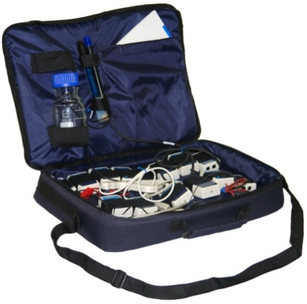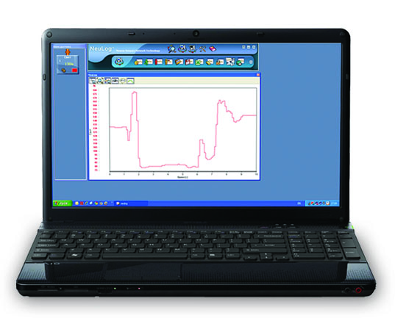
Рисунок 3. Модульная система экспериментов PROLog.
С помощью МСЭ PROLog у студентов появилась возможность проведения экологические мониторинга как на территории техникума, так и на любом другом хозяйствующем объекте г.о.г.Шахунья. Летом 2016 года я со студентами 290 группы, обучающимися по специальности «Технология молока и молочных продуктов», в рамках изучения дисциплины МСиПК провела исследование экологической ситуации на территории ГБПОУ ШАПТ, ЗАО "Дорожно-ремонтное строительное предприятие", ОАО "Российские железные дороги". Нашей целью было сравнение состояний прилегающих территорий, окружающей среды по следующим параметрам: загрязненность воздуха, уровень шума, уровень растворенного кислорода в воде, уровень кислотности воды, относительная влажность атмосферного воздуха, температура, уровень кислорода в воздухе.
Исследование проходило в течение месяца, нами было сделано 3 группы замеров по декадам, что позволило получить средние результаты и сравнить их со стандартными показателями. Так же исследовали водоемы возле железной дороги (река Большая Какша) и на территории дорожного завода (пожарный водоем). Результаты представлены в таблице 1.
Таблица 1.Средние показатели экологического мониторинга в июле 2016 г.
Показатели | ГБПОУ ШАПТ | ЗАО ДРСП | ОАО РЖД
Уровень шума, ДЦб | 50,7 | 80 | 70,8
Уровень О_{2,} % | 36,4 | 25 | 19,6
Относительная влажность, % | 56,8 | 50,1 | 57,1
Уровень кислотности воды,pH | - | 7,54 | 12,1
Уровень растворенного воздуха, мг/дм3 | - | 6 | 9
Температура,⁰С | 24,5 | 27 | 27
Загрязненность воздуха определяли с помощью клейких лент, которые мы оставляли на сутки на территории техникума, железной дороги и дорожного завода, затем наклеивали на лист белой бумаги и визуально оценивали запыленность по десятибалльной шкале. [1,с.84]
Результаты представлены в таблице 2.

Таблица 2. Загрязненность воздуха, баллы
Количество баллов | ГБПОУ ШАПТ | ОАО РЖД | ЗАО ДРСП
- | 3 | 7 | 9

В ходе исследования мы обнаружили, что сильное техногенное влияние оказывает железная дорога, прилегающая к жилым домам. Предельно допустимый уровень шума (ПДУ) в жилой застройке нормируется в соответствии с СН 2.2.4/2.1.8.562-96 для дневного и ночного времени суток и составляет: 55 дцБ(день) и 45 дцБ (ночь), мы получили превышение норматива почти в два раза.[4]
Наши измерения показали так же, что водоем возле железнодорожного полотна имеет более высокий уровень кислотности и повышенную окисляемость кислорода. Это указывает на резкое изменение биологических процессов в водоеме, а также на его загрязнение биохимически интенсивно окисляющимися веществами. Окисляемость воды открытых водоемов составляет 5-6 мг/дм³O_{2.} Вода считается пригодной для хозяйственных и питьевых целей, если перманганатная окисляемость ее не превышает 3 мг/дм³O₂. [5]Таким образом, вода из водоема возле железной дороги не пригодна для питья, а вода пожарного водоема на территории дорожного завода гораздо чище, что не скажешь о воздухе.
Замеры загрязненности воздуха проводились во время работы асфально-смесительной установки, поэтому на территории завода оказался самый высокий процент запыленности воздуха. Нашим экспериментом заинтересовалось руководство дорожного завода, так как на предприятии нет экологической службы и приходится заказывать экологическую экспертизу у нижегородских специалистов, чтобы проконтролировать выбросы в окружающую среду. Наиболее интересными для руководства оказались замеры шума с помощью МСЭ PROlog, для более точного результата нам специально включили АСУ, чтобы сравнить показатели шума во время работы установки и в выключенном состоянии. При работе установки уровень шума превысил ПДУ почти в 2,5 раза. 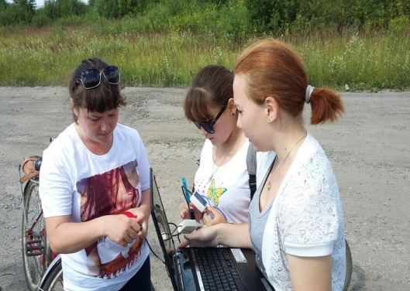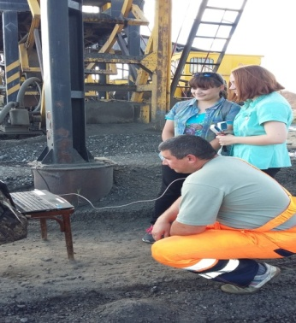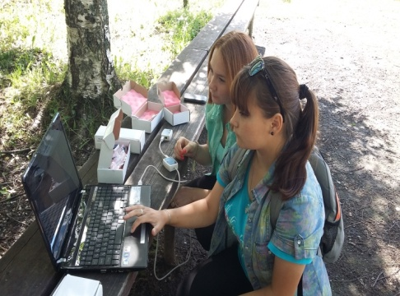
Рисунок 4. Проведение измерений на территории ГБПОУ ШАПТ, ЗАО "ДРСП", ОАО "РЖД".
Так же участники творческого проекта сравнили состояние окружающей среды ГБПОУ ШАПТ с состоянием промышленных территорий и пришли к выводу, что территория техникума отвечает нормам санитарной безопасности по уровню шума и запыленности воздуха. По уровню кислорода территория находится в выгодном положении, так как имеется много зеленых насаждений.
Для минимизации отрицательного воздействия хозяйствующих объектов в г.о.г. Шахунья инициативная группа студентов разработала и довела до руководителей предприятий результаты мониторинговых измерений и следующие рекомендации:
- производить особо шумные работы (то есть с использованием строительной техники, имеющей шумовые характеристики более 50 ДЦб) только в дневное время суток (с 7-00 до 23-00);
- применять машины и механизмы с минимально возможным выбросом загрязняющих веществ; использовать качественное топливо, а также альтернативные виды топлива (газ);
- сохранять и увеличивать зеленые насаждения на территории предприятия;
- проводить плановые мероприятия по очистке железнодорожного полотна;
- применять амортизирующие элементы в конструкции путей (снижение на 2-3 ДЦб)
Итоги реализации творческого проекта показывают, что с помощью МСЭ PROLog студенты Шахунского техникума могут успешно проводить часть актуальных экологических замеров с достаточно высокой точностью. Консультативные услуги востребованы предприятиям г.Шахуньи и таким образом помогают решать проблемы сохранения окружающей среды.
ЛИТЕРАТУРА
1.Гальперин М.В.Общая экология: Учебник, издательство М. : ФОРУМ : ИНФРА-М, 2015. — 336 с. : ил
2. http://www.dishisvobodno.ru
3. http://shahadm.ru
4. http://base.garant.ru
5. http://www.snip-info.ru

A study of the ecological situation of Shakhunya, the town of Nizhny Novgorod region, by the PROLog system of experiments
E. N. Medvedeva
This article represents the experience of conducting educational research with students on ecological problems using a module PROLog system of experiments.
There is an interesting variant of practical use of its results in industrial enterprises in Shakhunya, the town of Nizhny Novgorod region.
The key words: ecology, experiment, Shakhunya, PROLog system, opinion poll, advisory work, pollution.

